
ผลการประเมินประสิทธิภาพขององค์กรปกครองส่วนท้องถิ่น
(Local Performance Assessment : LPA) ประจำปี 2562
องค์การบริหารส่วนตำบลไร่โคก อำเภอบ้านลาด จังหวัดเพชรบุรี


LPA

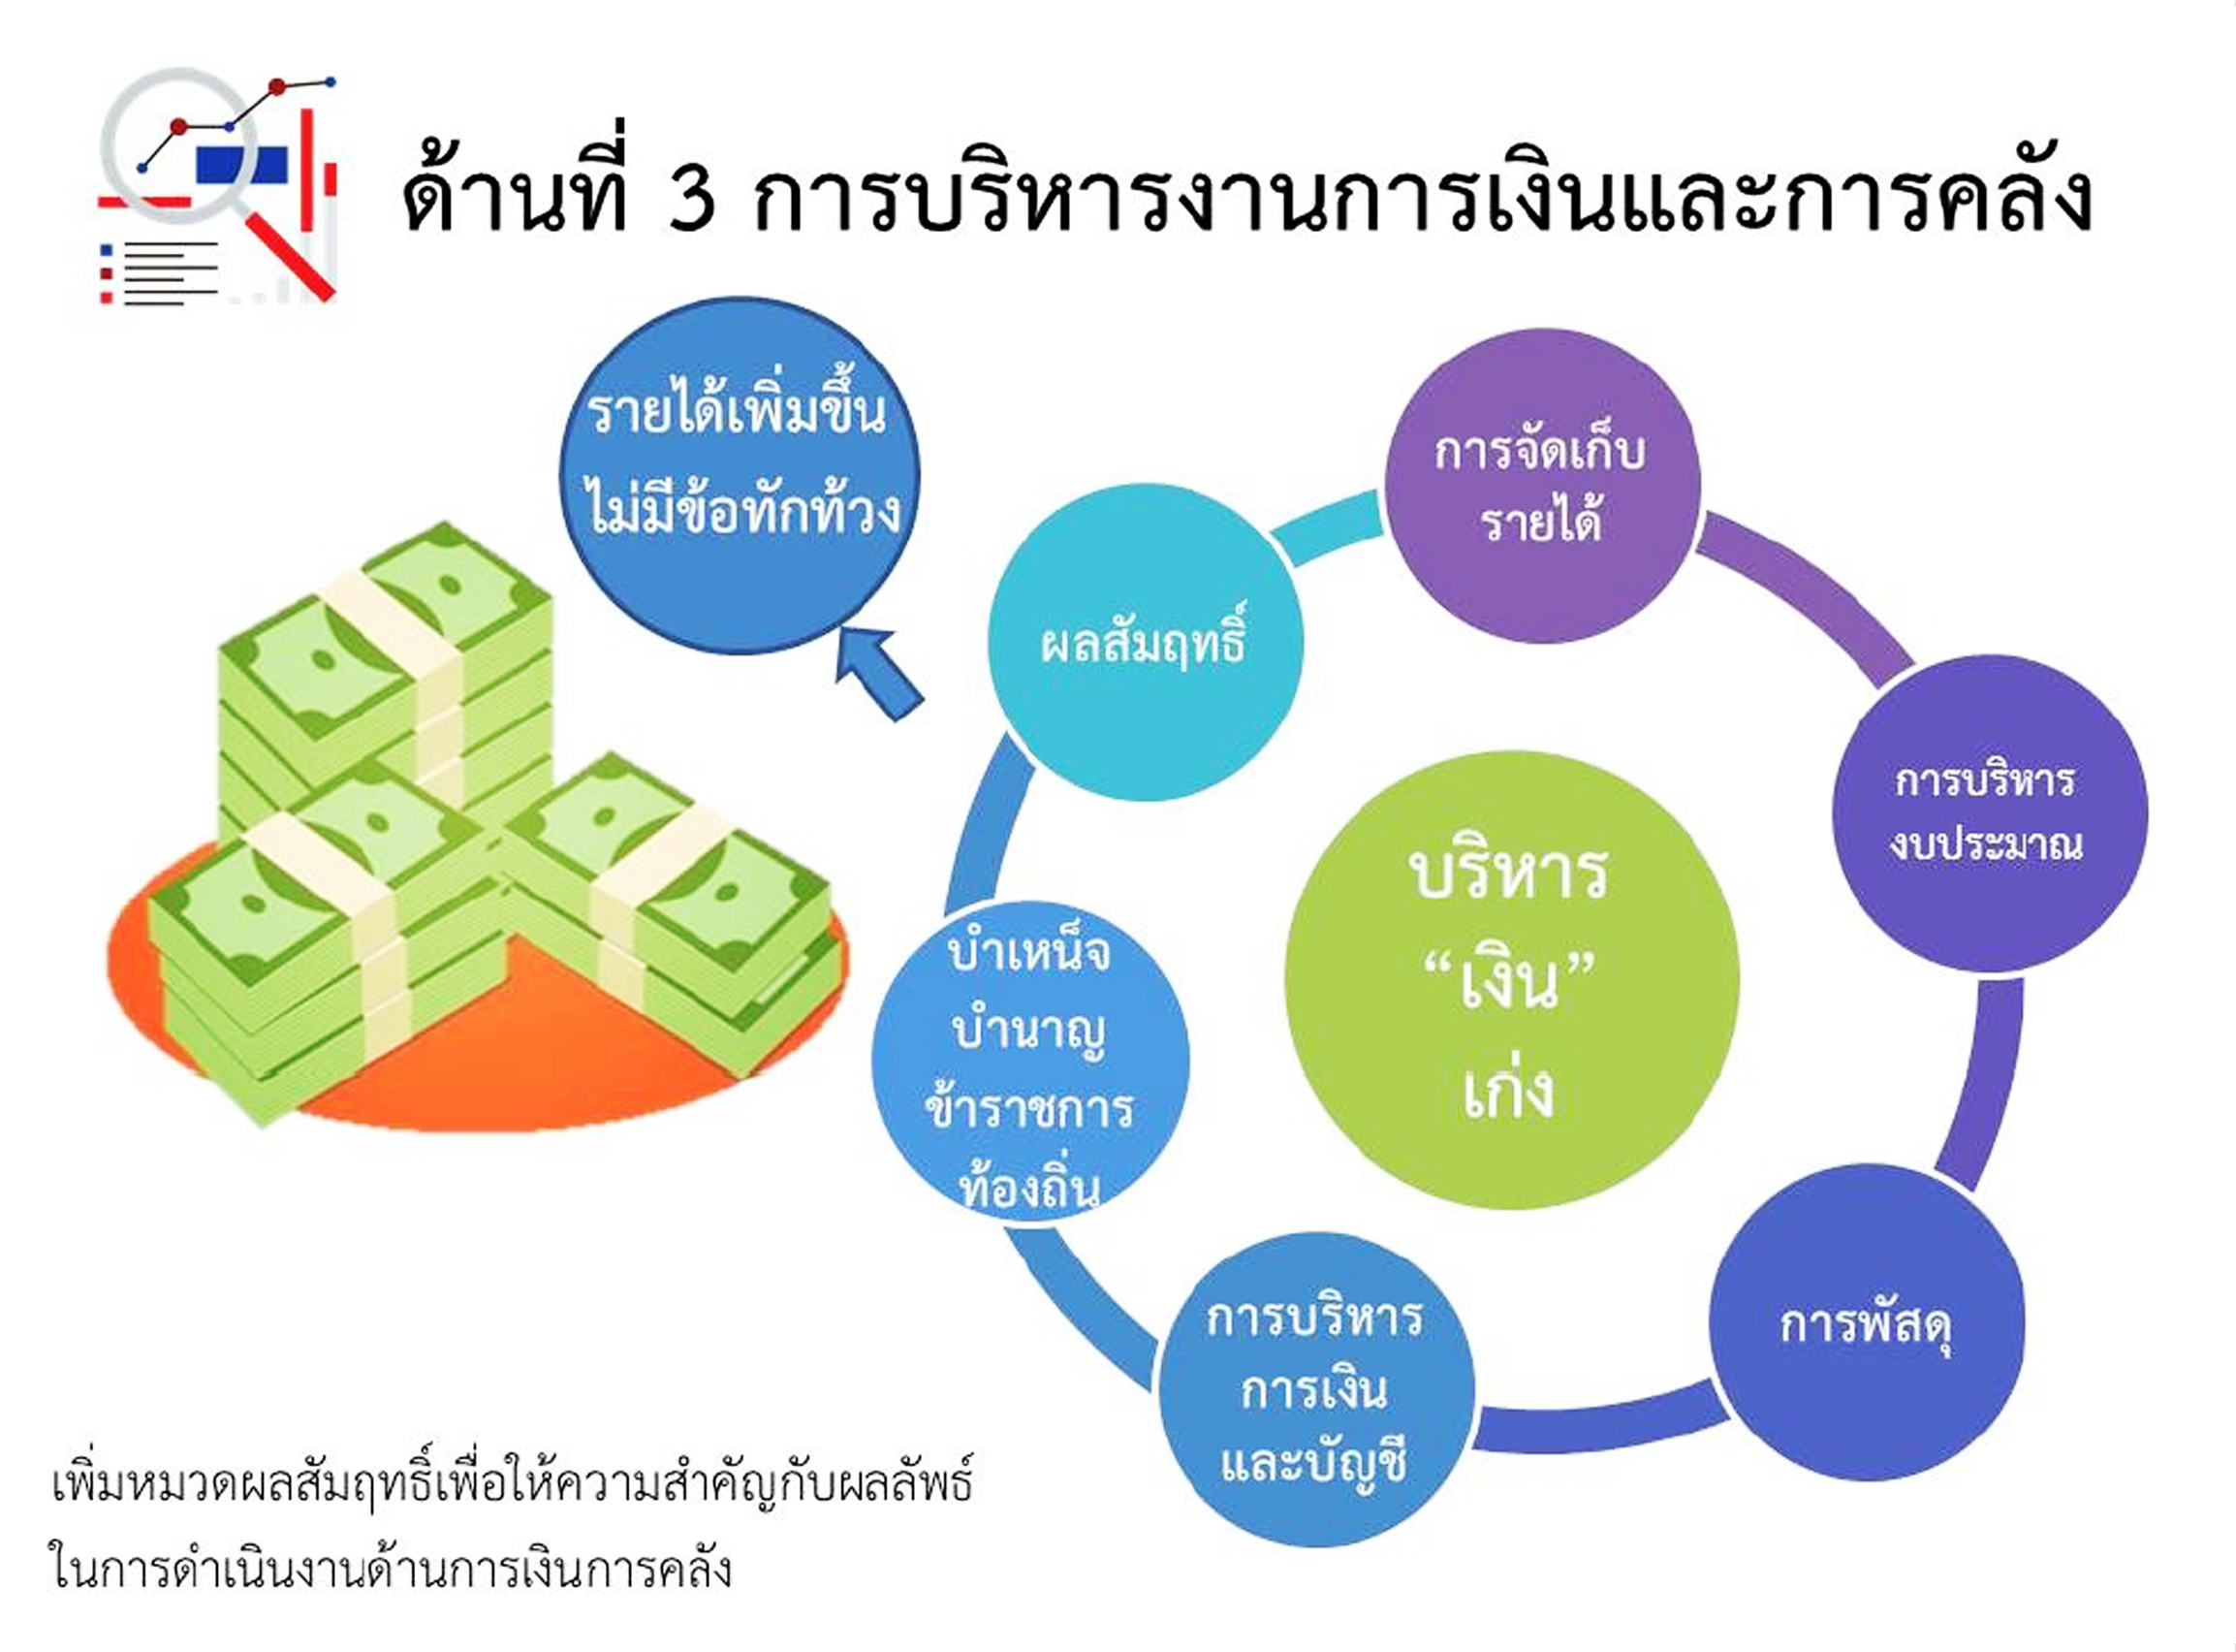

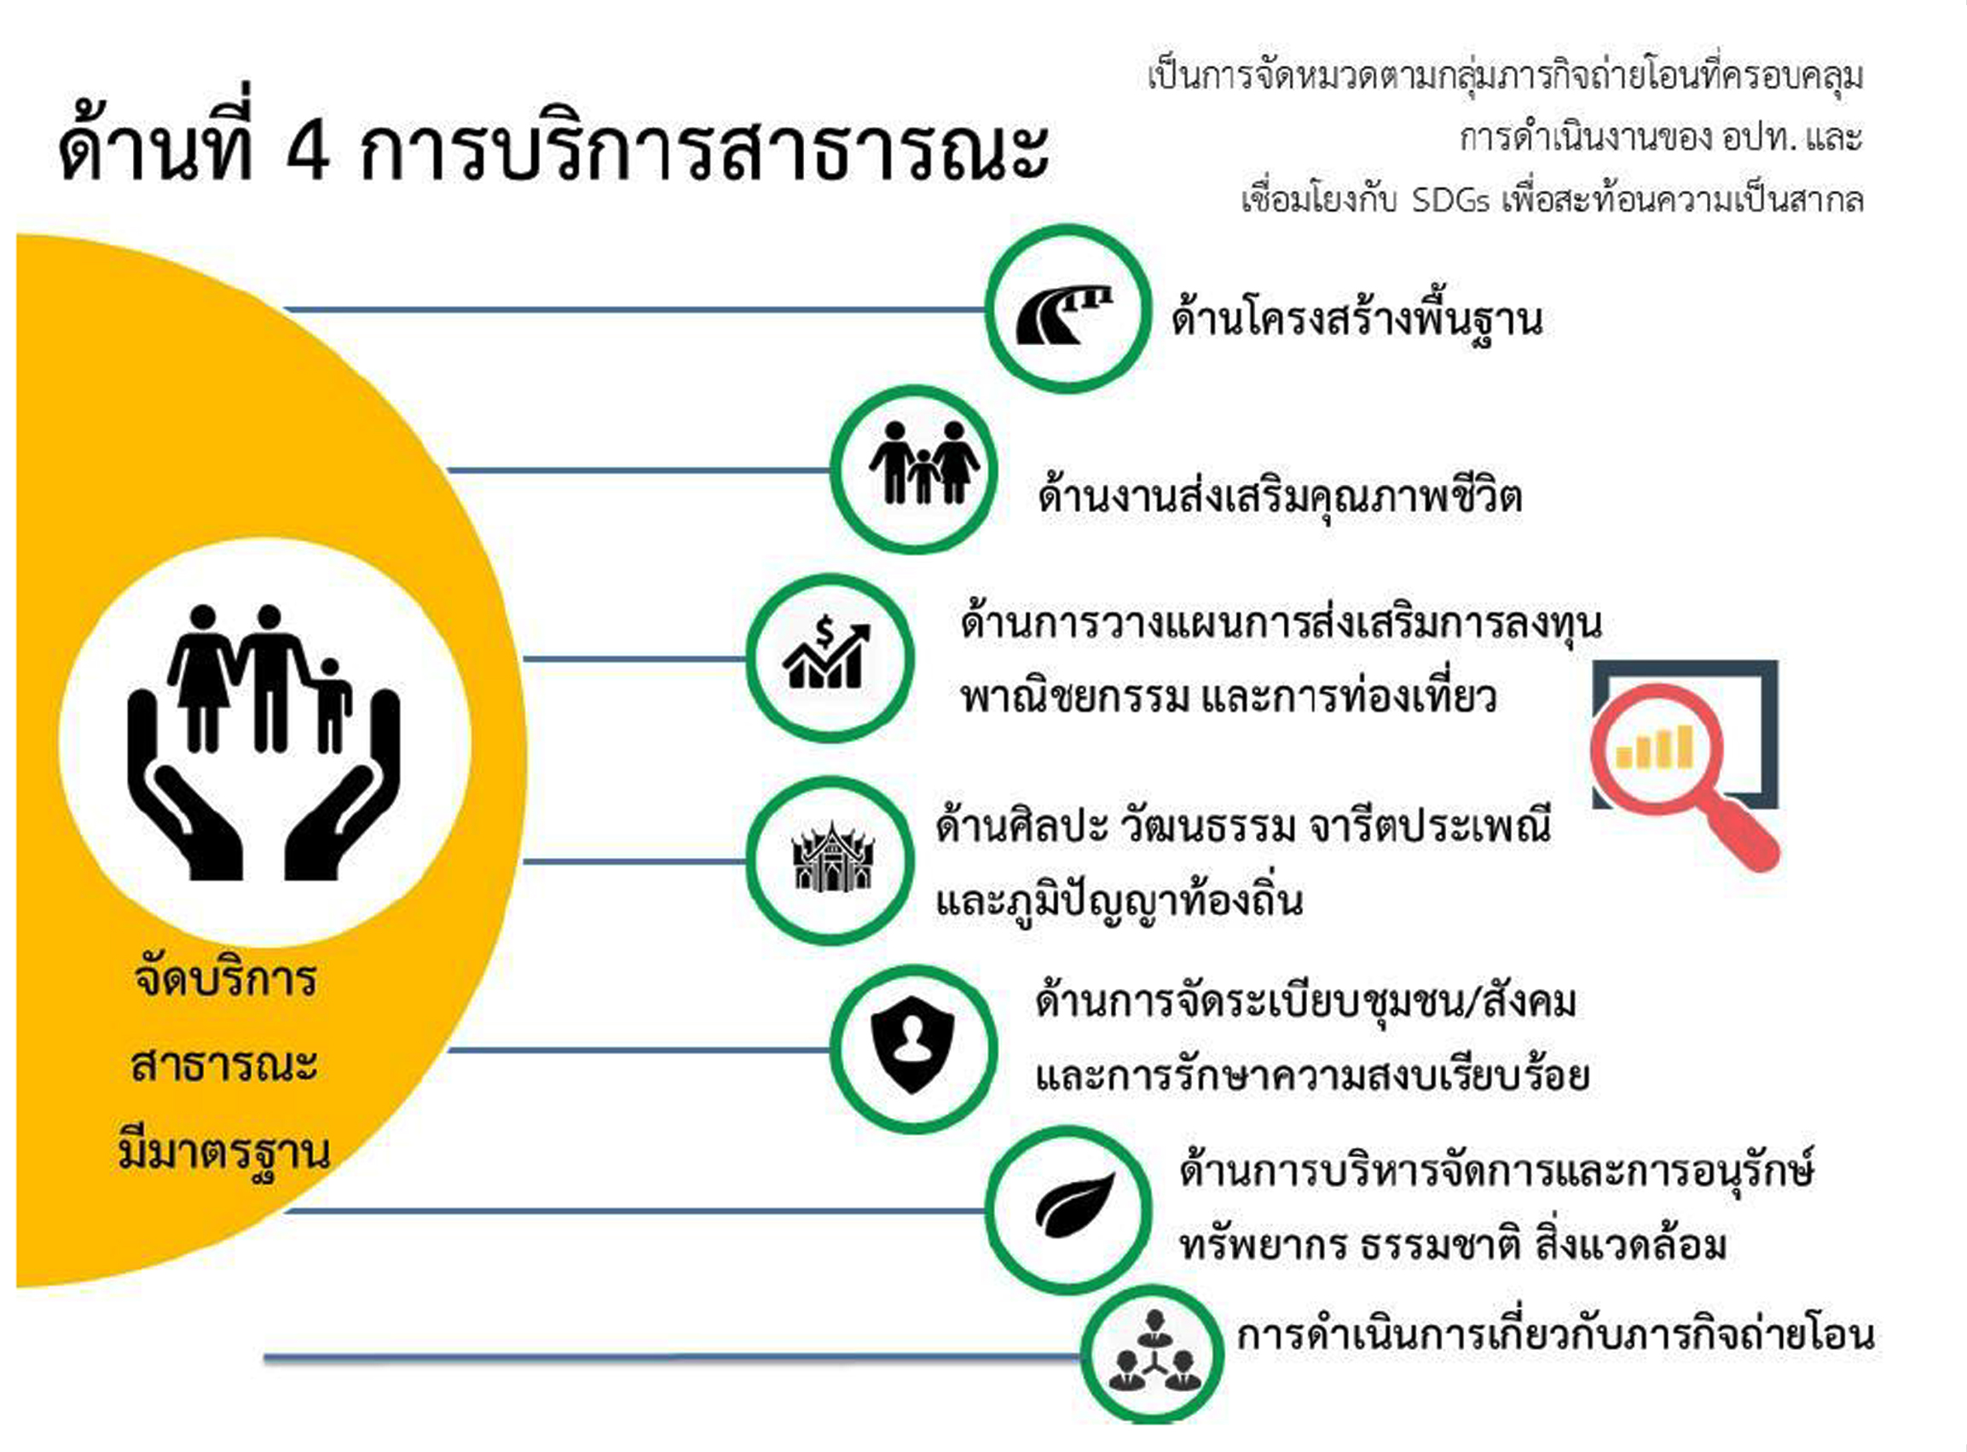


ผลการประเมินประสิทธิภาพขององค์กรปกครองส่วนท้องถิ่น
(Local Performance Assessment : LPA) ประจำปี 2562
องค์การบริหารส่วนตำบลไร่โคก อำเภอบ้านลาด จังหวัดเพชรบุรี
ด้านที่ 1 การบริหารจัดการ
หัวข้อประเมิน | คะแนนเต็ม | คะแนนที่ได้
หัวข้อประเมิน | คะแนนเต็ม | คะแนน | %
๑.การวางแผนพัฒนาท้องถิ่น  ๒.การจัดทำฐานข้อมูลที่สำคัญ  ๓.การจัดการข้อร้องเรียน  ๔.การบริการประชาชน  ๕.ระบบการควบคุมภายในและการตรวจสอบภายใน  ๖.การประเมินผลการปฏิบัติงาน  ๗.การเพิ่มประสิทธิภาพในการบริหารงาน  8.การปรับปรุงภารกิจ  9.การดำเนินงานตามนโยบายของจังหวัด | 40  5  10  15  15  15  20  10  10 | 40  5  10  15  15  13  18  10  10 | 100  100  100  100  100  86.66  90.00  100  100
รวม | ๑40 | ๑36 | 97.14

ด้านที่ 2 การบริหารงานบุคคลและกิจการสภา
หัวข้อประเมิน | คะแนนเต็ม | คะแนนที่ได้
หัวข้อประเมิน | คะแนนเต็ม | คะแนน | %
๑.ความสอดคล้องเชิงยุทธศาสตร์  2.ประสิทธิภาพของการบริหารทรัพยากรบุคคล  3.คุณภาพชีวิตและความสมดุลของชีวิตกับการทำงาน  4.ประสิทธิผลของการบริหารทรัพยากรบุคคล  5.ความพร้อมรับผิดด้านการบริหารทรัพยากรบุคคล  6.การดำเนินกิจการของสภาท้องถิ่น | 55  45  25  20  10  70 | 53  41  25  18  10  70 | 96.36  91.11  100  90.00  100  100
รวม | 225 | 217 | 96.44

-2-
ด้านที่ 3 การบริหารงานการเงินและการคลัง
หัวข้อประเมิน | คะแนนเต็ม | คะแนนที่ได้
หัวข้อประเมิน | คะแนนเต็ม | คะแนน | %
๑.การจัดเก็บรายได้  1.1 กรณีประเมิน อบต.  2.การจัดทำงบประมาณ  3.การพัสดุ  4.การบริหารการเงินและบัญชี  4.1 การบริหารรายจ่าย  4.2 การจัดทำบัญชีและรายงานการเงิน  5.บำเหน็จบำนาญข้าราชการส่วนท้องถิ่น  6.ผลสัมฤทธิ์  6.1 ข้อทักท้วงการประเมิน  6.2 การเพิ่มขึ้นของรายได้  6.2.1 กรณีประเมิน อบต. | 65  20  15  25  40  15  25  15 | 35  15  13  23  40  15  25  13 | 53.85  75.00  86.67  92.00  100  100  100  86.67
รวม | 220 | 179 | 81.36

ด้านที่ 4 การบริการสาธารณะ
หัวข้อประเมิน | คะแนนเต็ม | คะแนนที่ได้
หัวข้อประเมิน | คะแนนเต็ม | คะแนน | %
๑.โครงสร้างพื้นฐาน  2.งานส่งเสริมคุณภาพชีวิต  3.การวางแผนการส่งเสริมการลงทุนพาณิชยกรรมและการท่องเที่ยว  4.การส่งเสริม ศิลปะ วัฒนธรรม ประเพณี ศาสนาและภูมิปัญญาท้องถิ่น  5.การจัดระเบียบชุมชนและรักษาความสงบเรียบร้อย  6.การบริหารจัดการและการอนุรักษ์ทรัพยากรธรรมชาติ สิ่งแวดล้อม | 65  160  20  15  40  100 | 60  158  20  15  36  95 | 92.31  98.75  100.00  100.00  90.00  95.00
รวม | 400 | 384 | 96.00

-3-
ด้านที่ 5 ธรรมาภิบาล
หัวข้อประเมิน | คะแนนเต็ม | คะแนนที่ได้
หัวข้อประเมิน | คะแนนเต็ม | คะแนน | %
๑.นโยบายและการจัดกิจกรรม  2.การเปิดเผยข้อมูลข่าวสารและการมีส่วนร่วม  3.มาตรฐานการให้บริการ  4.การมีระบบ/กลไกจัดการกับเรื่องร้องเรียน  5.การถูกชี้มูลความผิด | 25  15  10  10  5 | 25  15  10  10  5 | 100  100  100  100  100
รวม | 65 | 65 | 100

กราฟแสดงผลการประเมินประสิทธิภาพขององค์การบริหารส่วนตำบลไร่โคก ประจำปี 2562
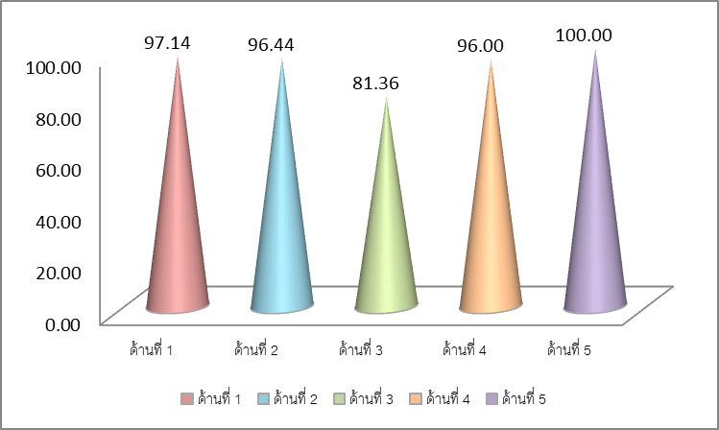

ผลการประเมินประสิทธิภาพขององค์กรปกครองส่วนท้องถิ่น
(Local Performance Assessment : LPA) ประจำปี 2562
องค์การบริหารส่วนตำบลไร่โคก อำเภอบ้านลาด จังหวัดเพชรบุรี
ด้านที่ 1 การบริหารจัดการ
คะแนนเต็ม 140 คะแนน คะแนนที่ได้ 136 คะแนน
คิดเป็นร้อยละ 97.14
ด้านที่ 2 การบริหารงานบุคคลและกิจการสภา
คะแนนเต็ม 225 คะแนน คะแนนที่ได้ 217 คะแนน
คิดเป็นร้อยละ 96.44
ด้านที่ 3 การบริหารงานการเงินและการคลัง
คะแนนเต็ม 220 คะแนน คะแนนที่ได้ 179 คะแนน
คิดเป็นร้อยละ 81.36
ด้านที่ 4 การบริการสาธารณะ
คะแนนเต็ม 400 คะแนน คะแนนที่ได้ 384 คะแนน
คิดเป็นร้อยละ 96.00
ด้านที่ 5 ธรรมาภิบาล
คะแนนเต็ม 65 คะแนน คะแนนที่ได้ 65 คะแนน
คิดเป็นร้อยละ 100.00
กราฟแสดงผลการประเมินประสิทธิภาพขององค์การบริหารส่วนตำบลไร่โคก ประจำปี 2562

เปรียบเทียบผลการประเมินประสิทธิภาพขององค์กรปกครองส่วนท้องถิ่น
(Local Performance Assessment : LPA) ประจำปี 2560 - 2562
องค์การบริหารส่วนตำบลไร่โคก อำเภอบ้านลาด จังหวัดเพชรบุรี

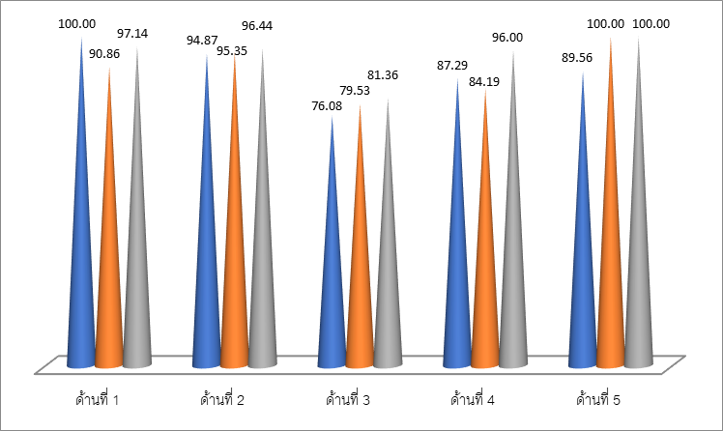

คะแนนเฉลี่ย 5 ด้าน ประจำปี 2560 = ร้อยละ 89.56

คะแนนเฉลี่ย 5 ด้าน ประจำปี 2561 = ร้อยละ 89.99

คะแนนเฉลี่ย 5 ด้าน ประจำปี 2562 = ร้อยละ 94.19

